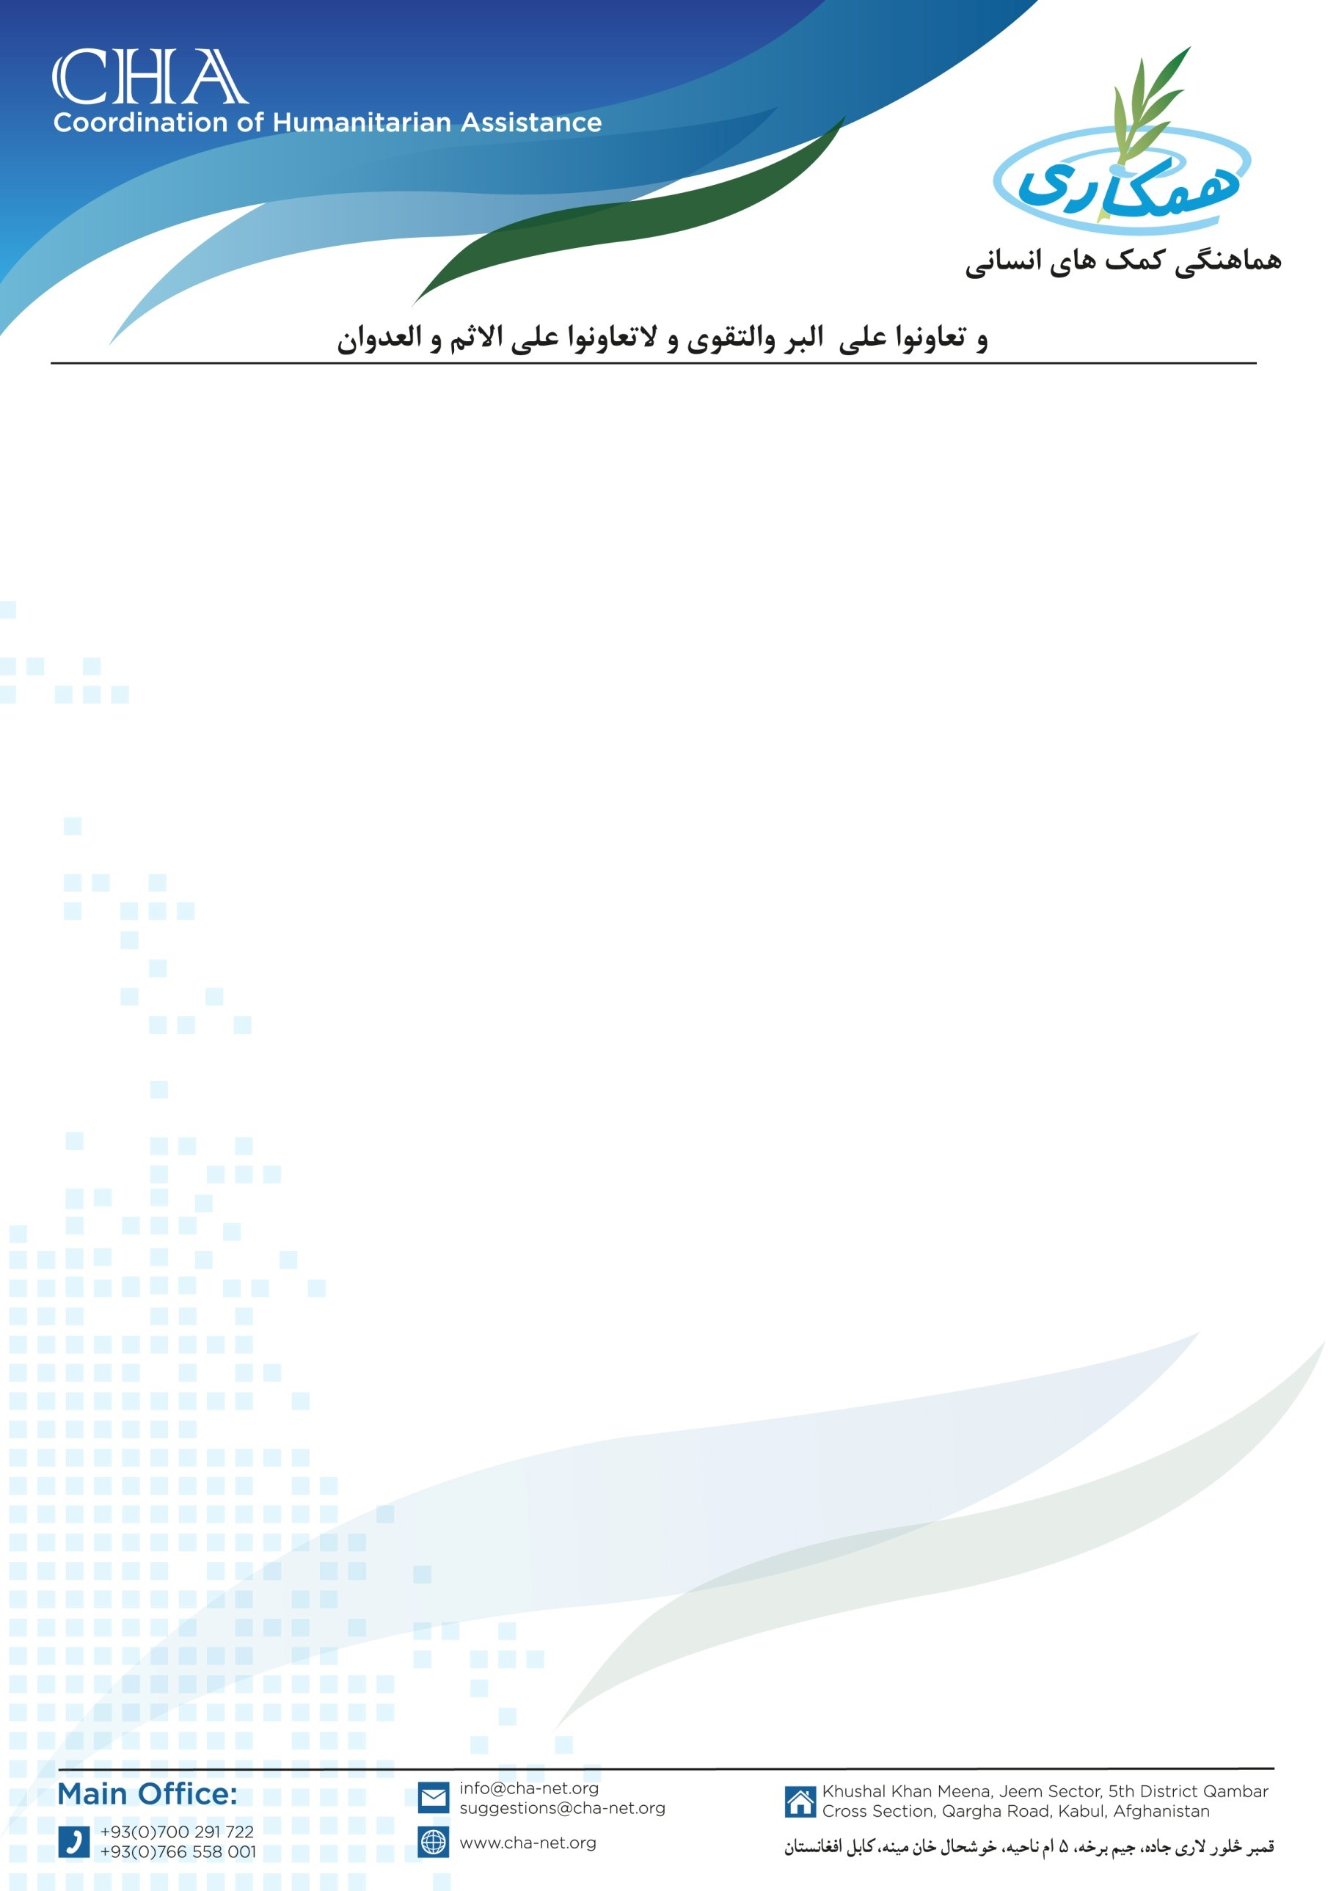

**اعلان خریداری**

­­­­­­­­­موسسه هماهنگی کمک های انسانی (CHA) برای پروژه RFS خود در ولسوالی های قادس و بالامرغاب ولایت بادغیس کیت های زنبورداری و مرغ داری را از طریقه پروسۀ داوطلبی خریداری می نماید. بناً شرکت های محترمی که در زمینه تجربه کاری داشته و خواهان اشتراک در پروسۀ داوطلبی باشند می توانند سر از تاریخ نشر اعلان درخواستی های خویش را به دفتر ساحوی CHA مقیم ولایت بادغیس آورده و شرطنامه را اخذ نمایند. تضمینات نقداً اخذ می گردد.

نوت: در وقت اخذ شرط نامه موجودیت کاپی جواز شرکت، تاپه شرکت، معرفی خط نماینده و کاپی تذکره نماینده حتمی است.

تاریخ شروع توزیع شرطنامه و اخذ آفرها: 28/August/2024

تاریخ ختم توزیع شرطنامه و اخذ آفرها: 12/September/2024

تماس: 0728128731

آدرس: افغانستان، شهر قلعه نو، شمال دریا، جوار مدرسه حضرت خالد بن ولید، دفتر ساحوی CHA مقیم ولایت بادغیس.

.